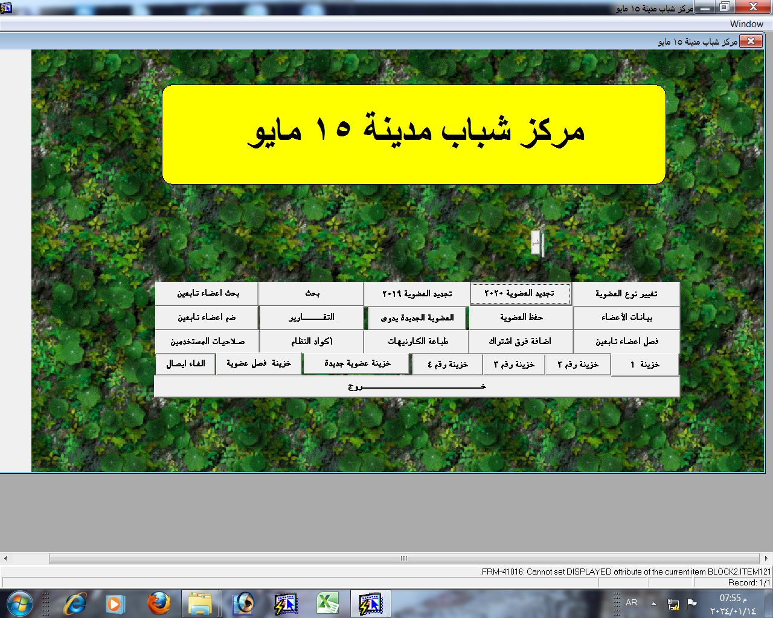

**دي الشاشة الرئيسية للبرنامج**

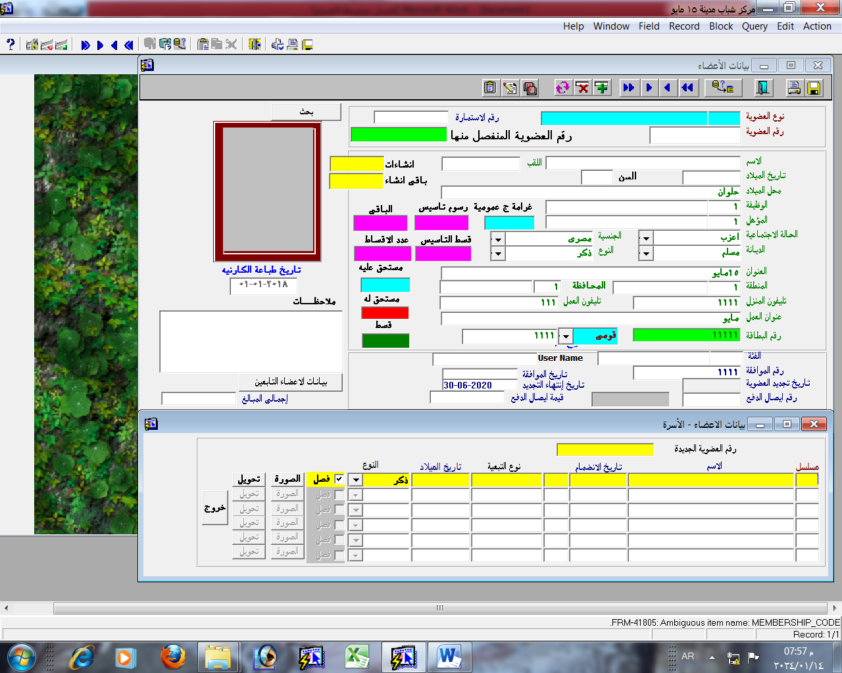

**شاشه البيانات الاساسية**

**والاستعلام عن ارقام العضويات**

**وتسجيل العضوية الجديدة**

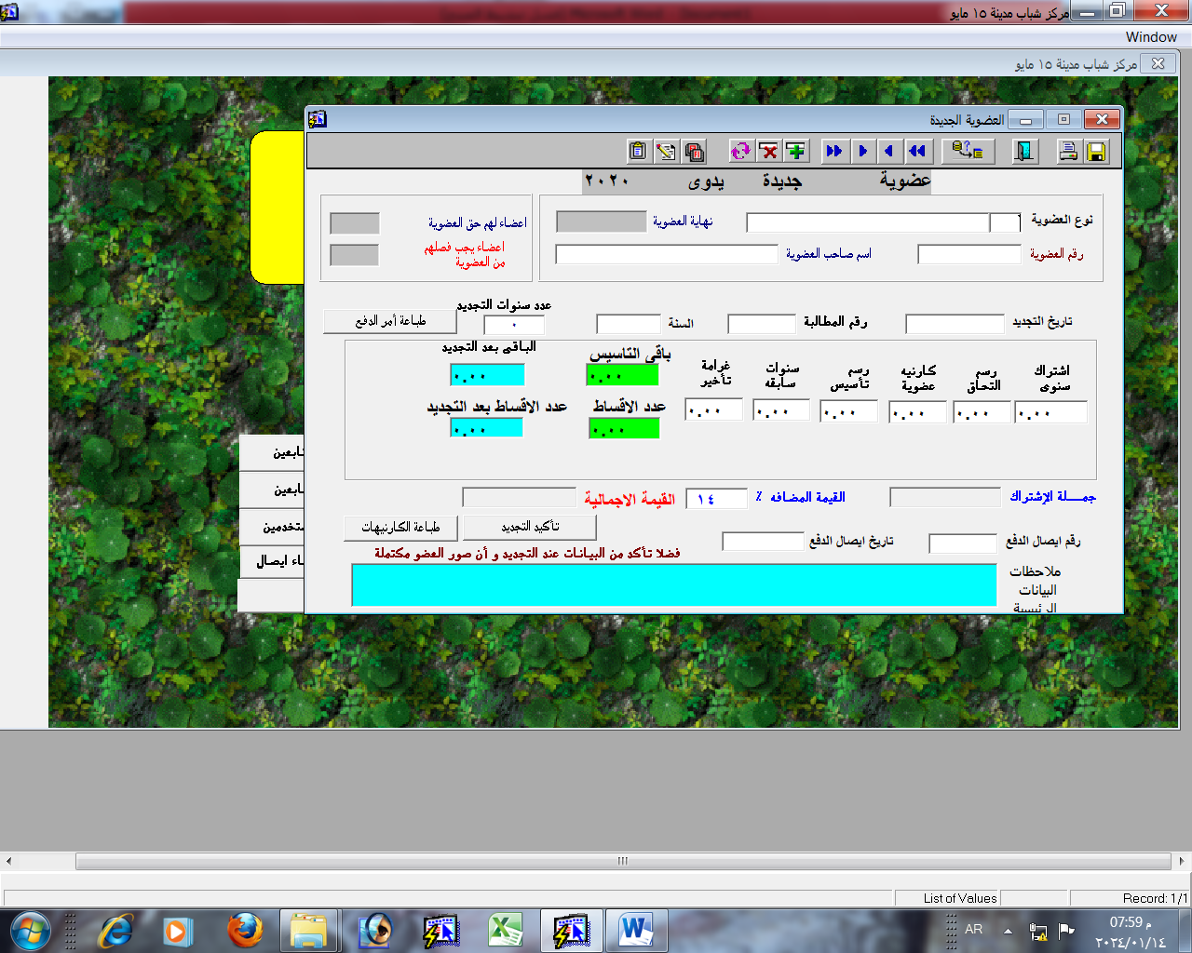

**خزنه العضوية الجديده**

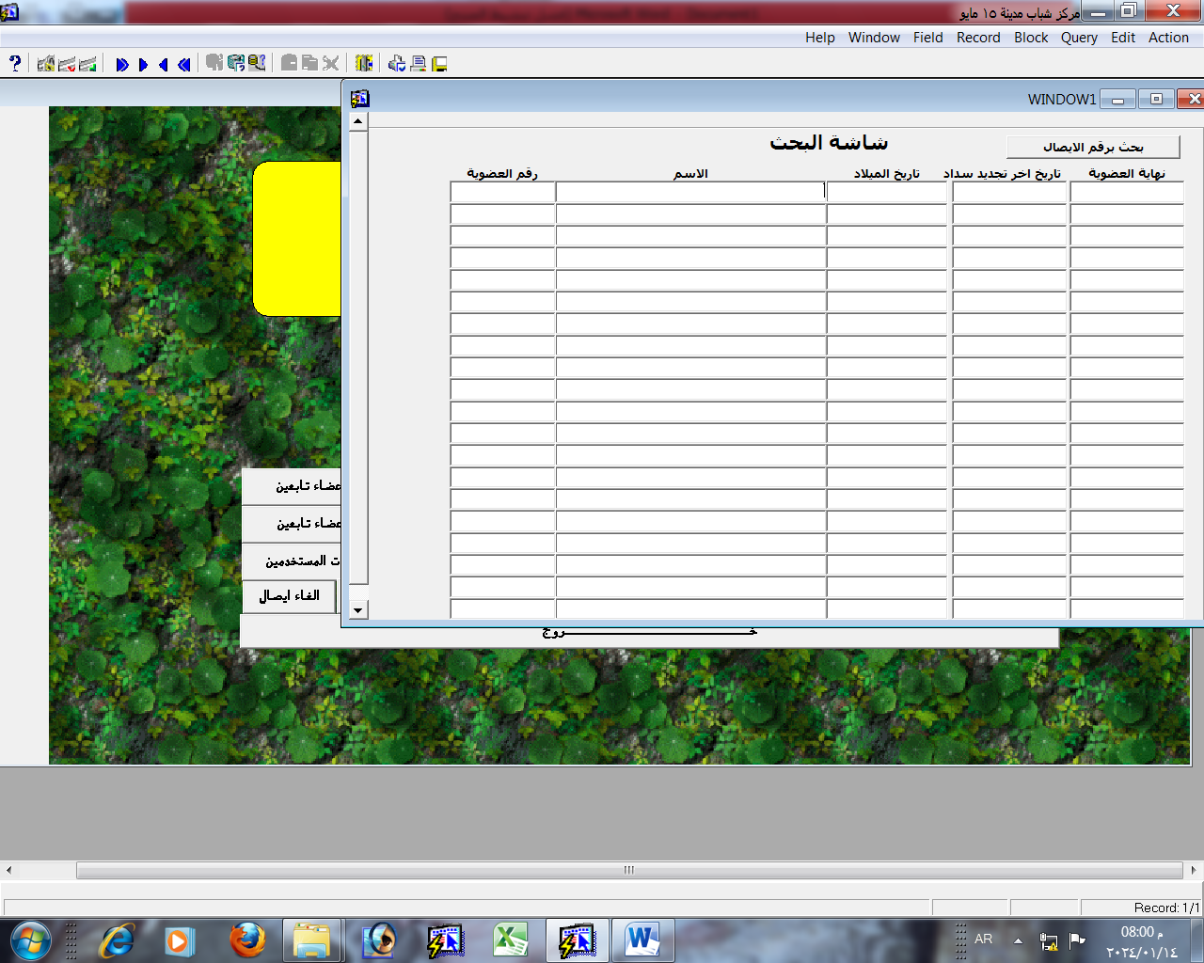

**شاشه البحث**

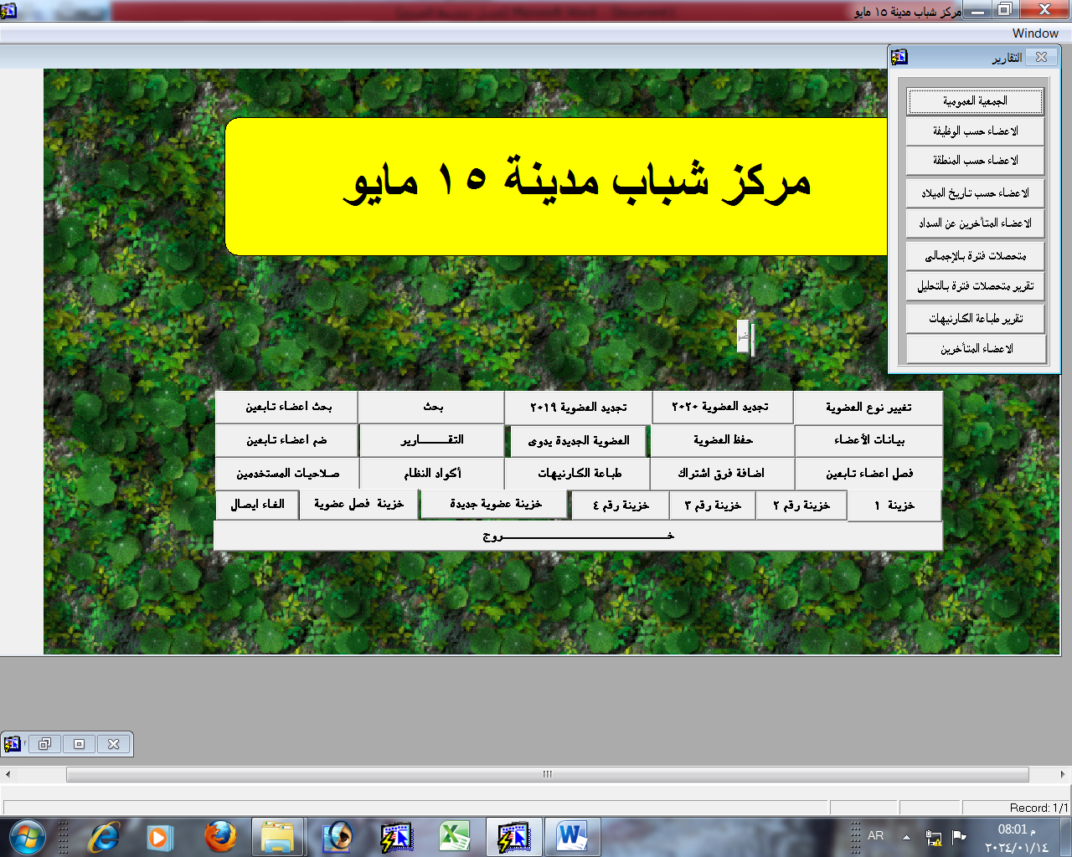

**دى قائمه التقرير**

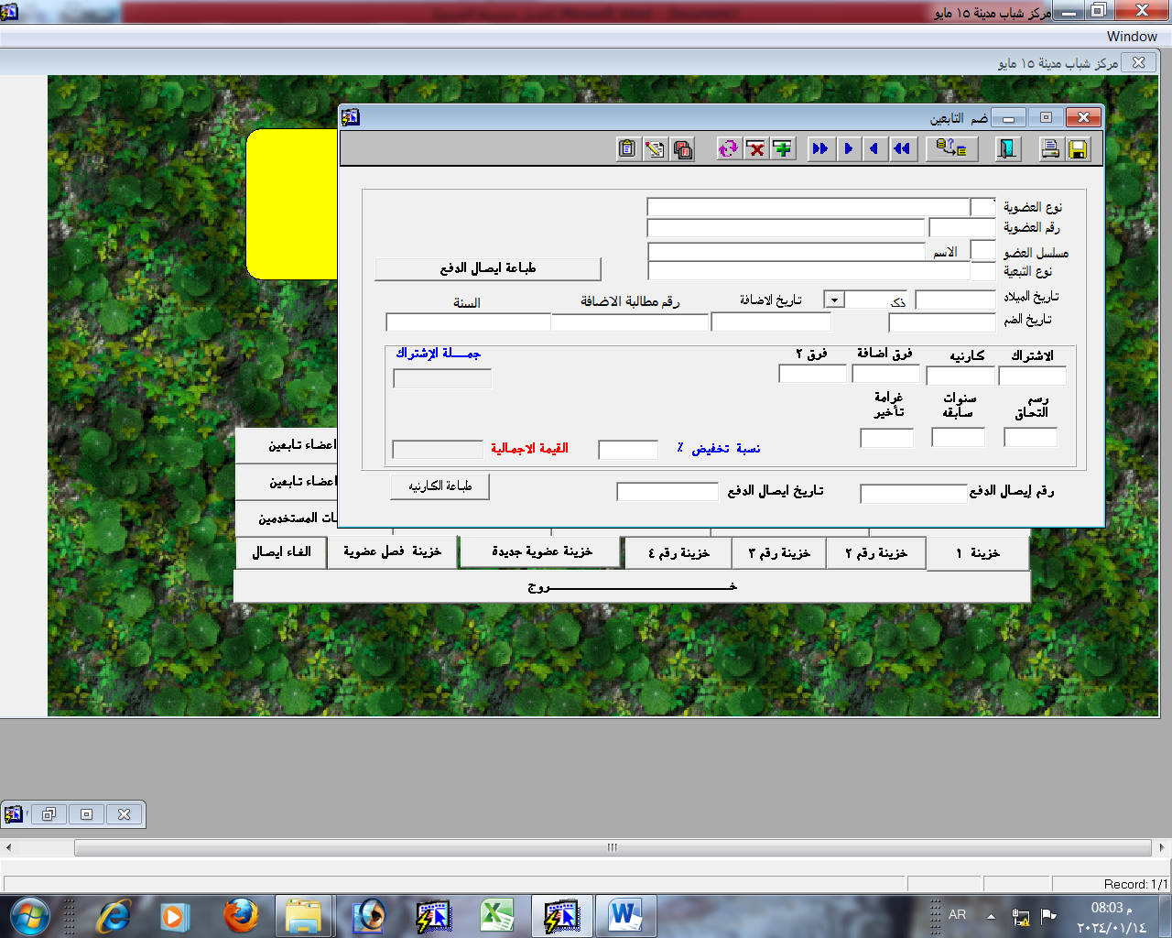

**شاشه اضافه الاعضاء التابعين مثل الاولاد او الزوجه او الزوج او الجد والجده**

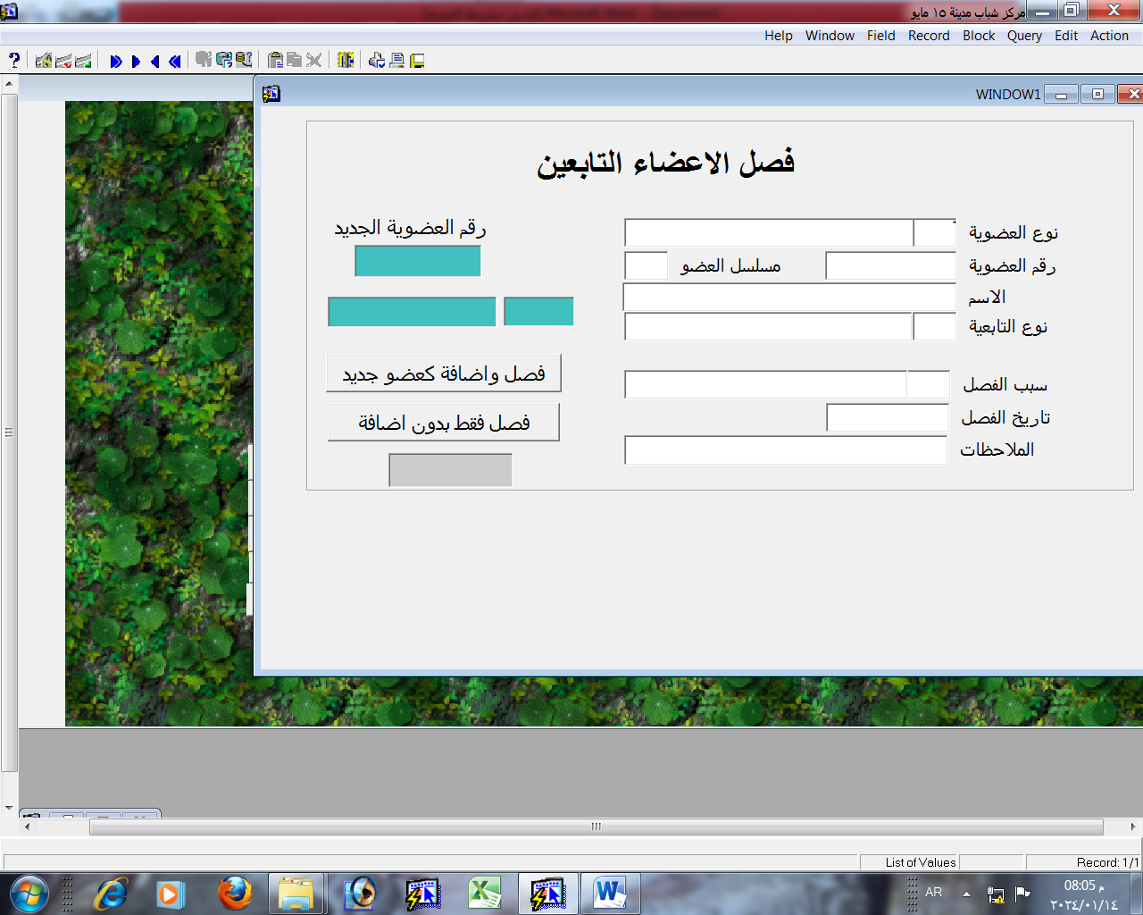

**شاشه فصل الاعضاء التابعين عند بلوغ السن 21 سنه او فصل الزوج او الزوجه عند حالات الطلاق**

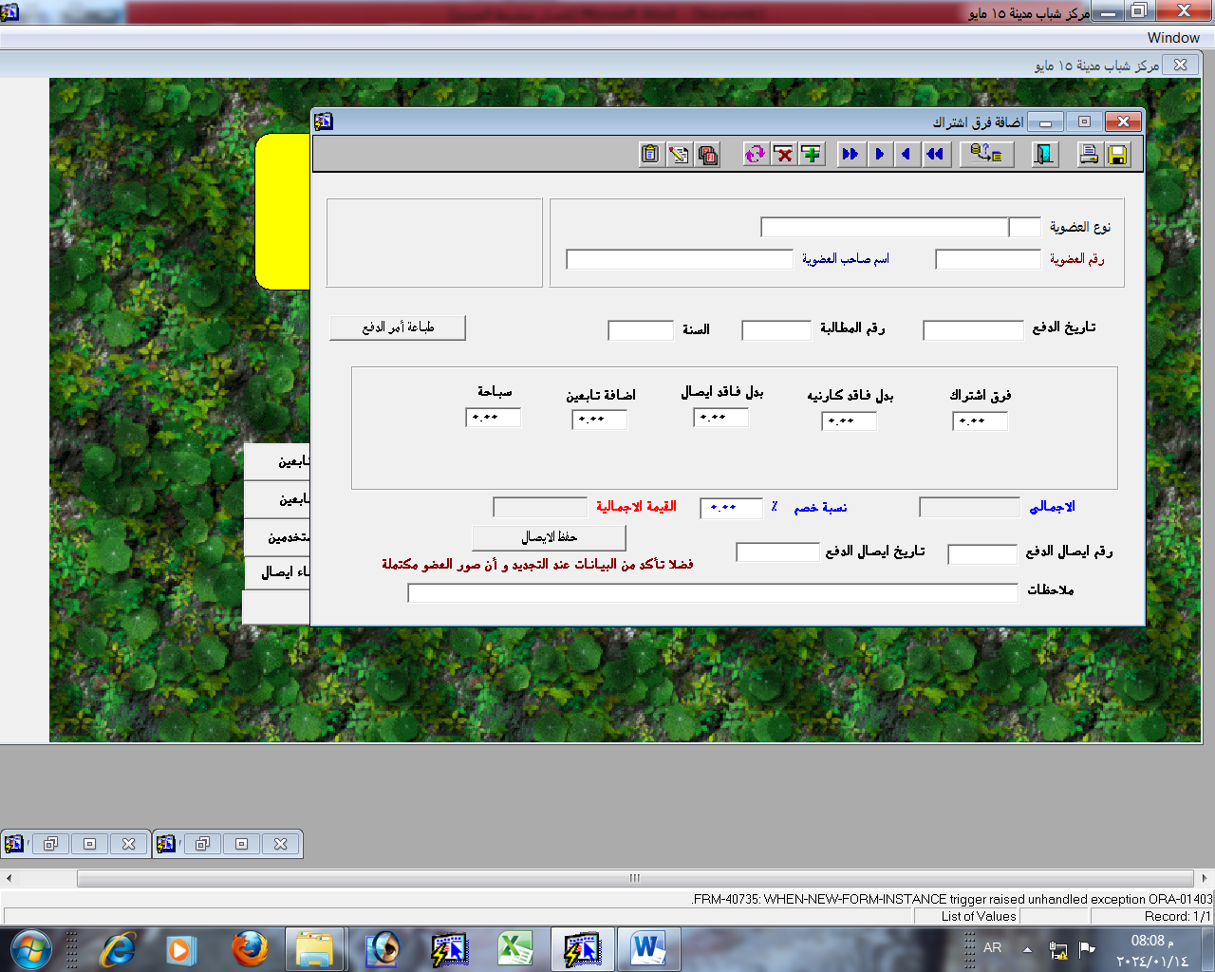

**شاشه فرق الاشتركات او طباعه امر دفع**

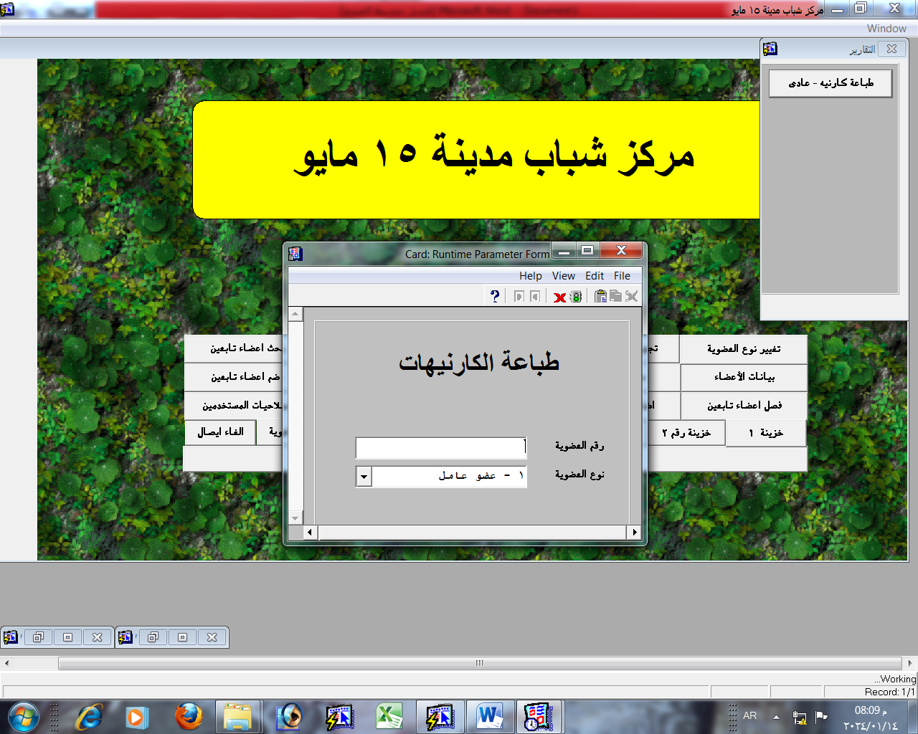

**شاشه طباعه الكارنيهات**

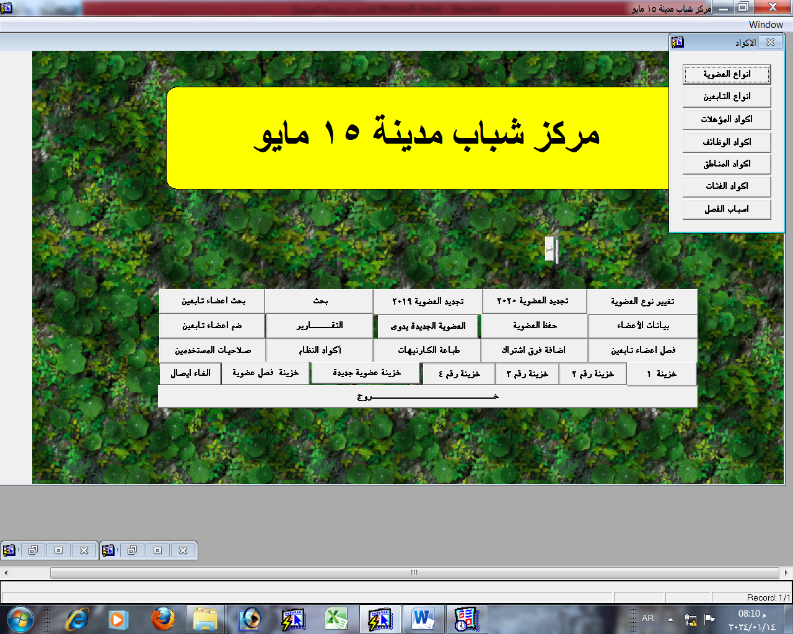

**قائمه الاكواد**

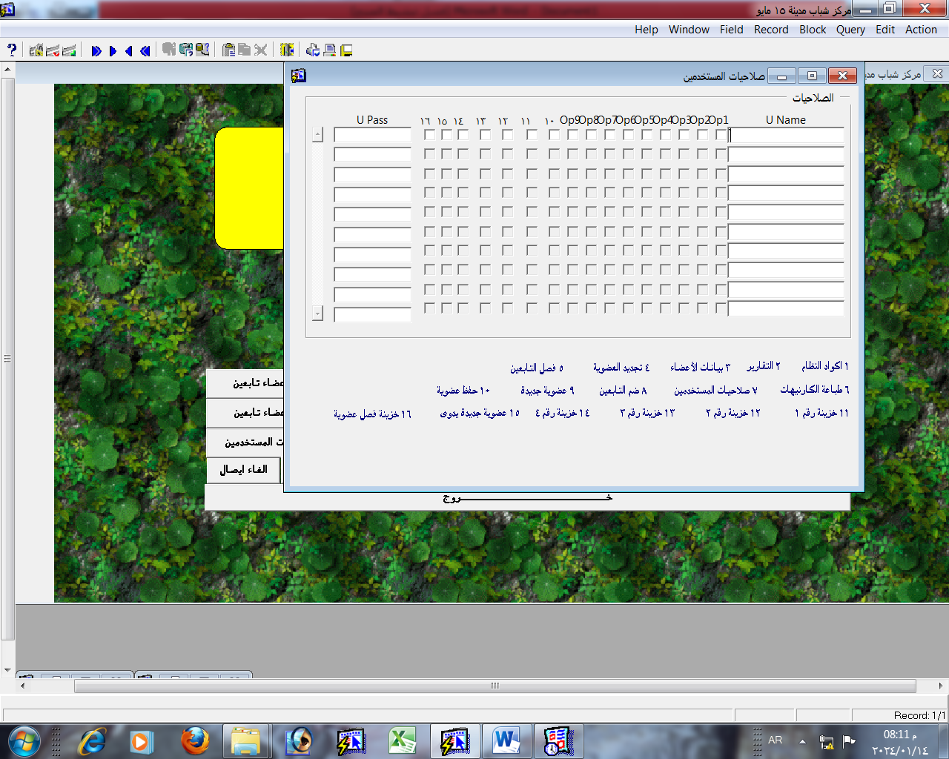

**شاشه اكواد المستخدمين**

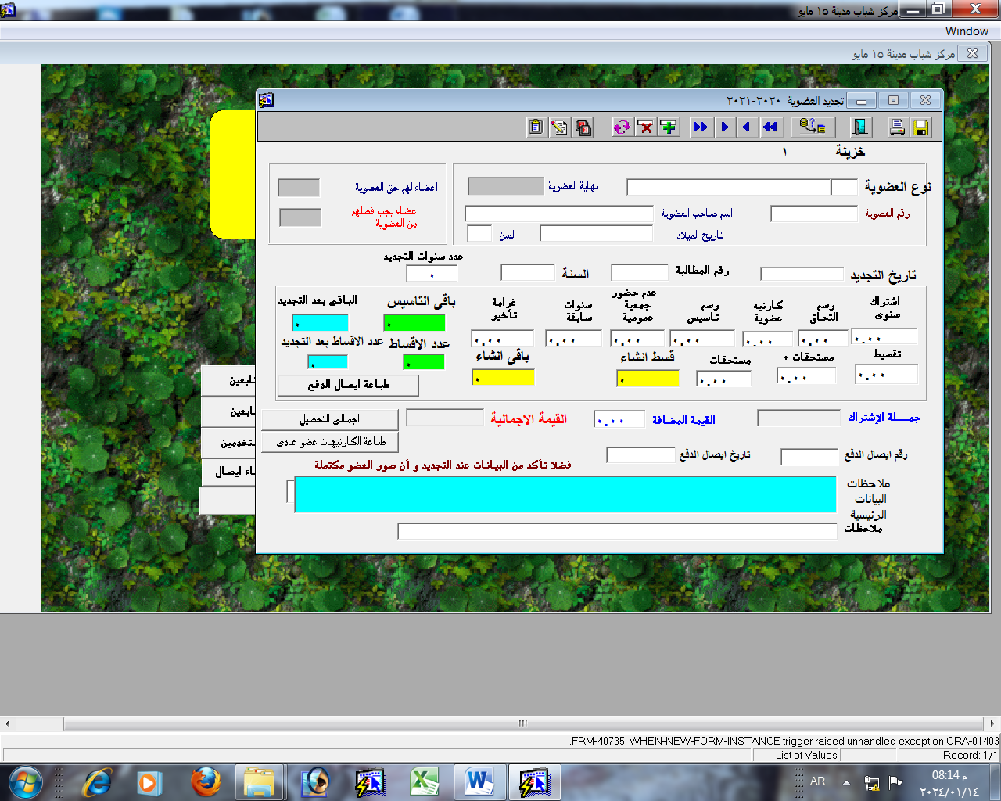

**خزنه تجديد عضويه خزنه 1**

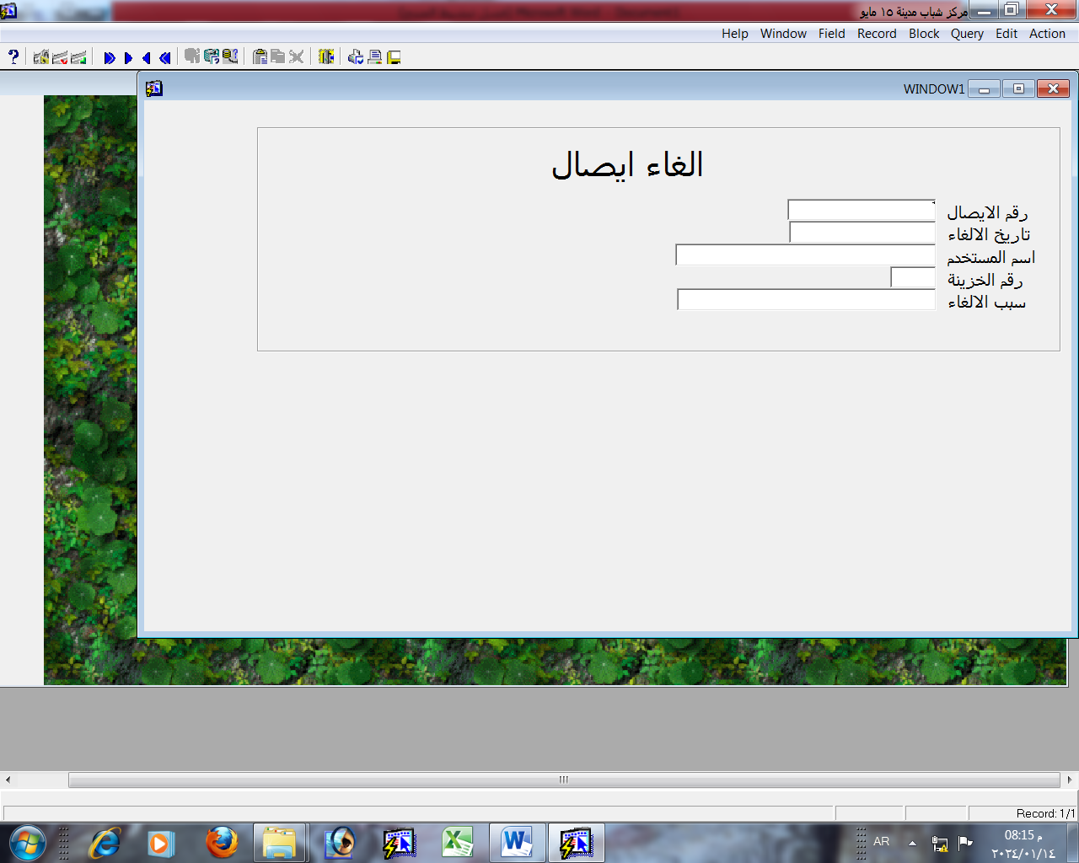

**شاشه الغاء الايصال**

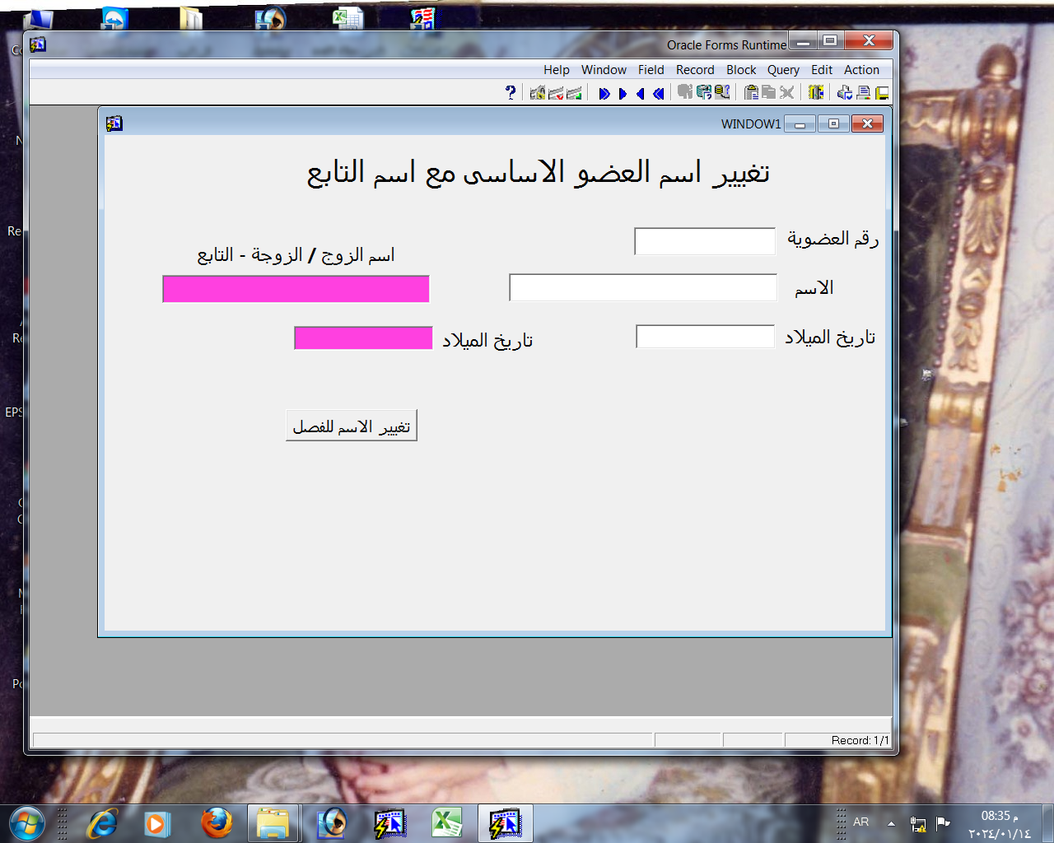

**تبديل العضو الاساسى بالتابع**

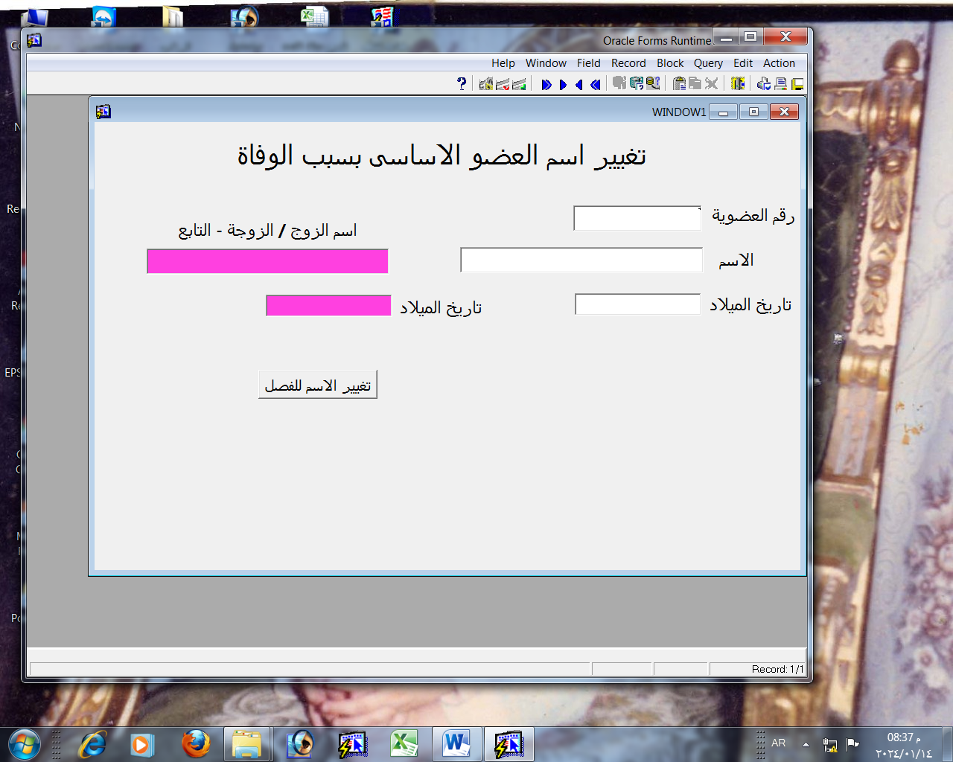

**تبديل للوفاه**

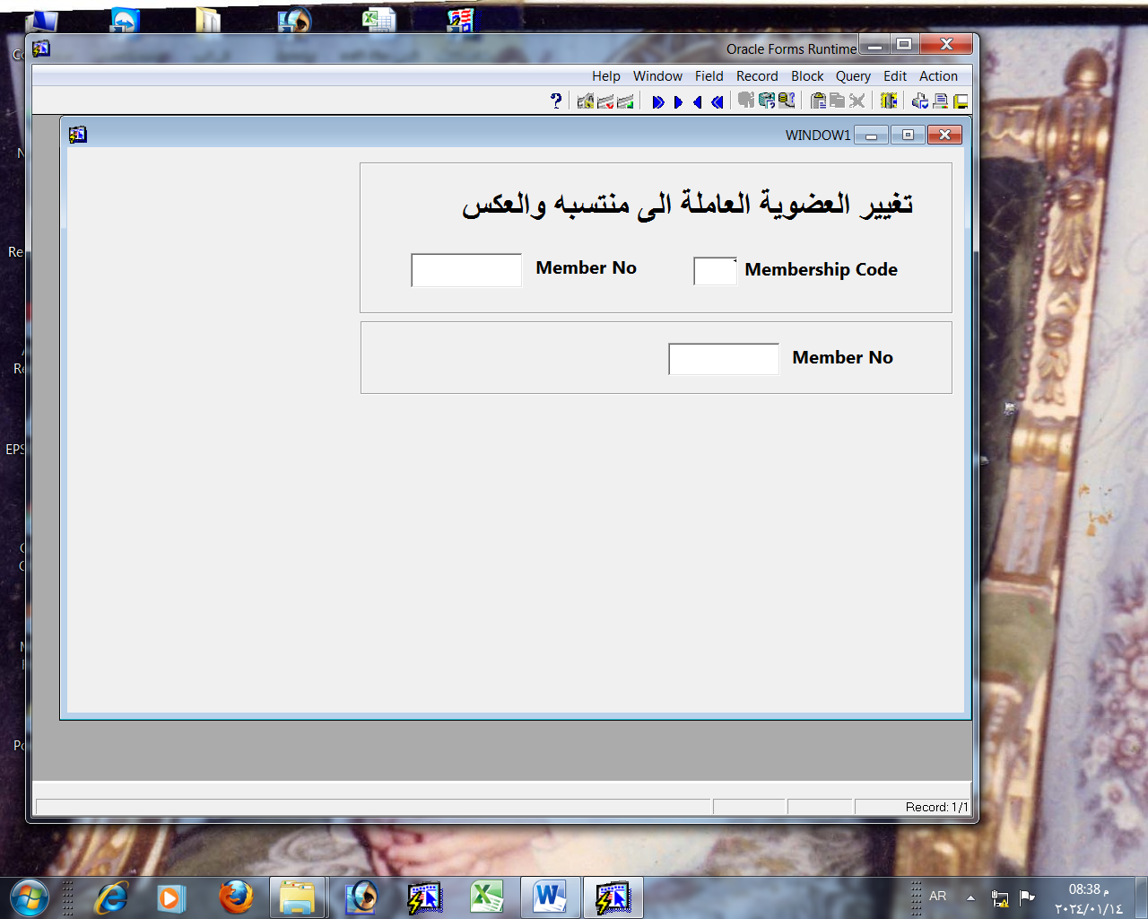

**تغير العضويه من عضو منتسب تحت السن 21 سنه الى عضويه عامله فوق السن 21 سنه**

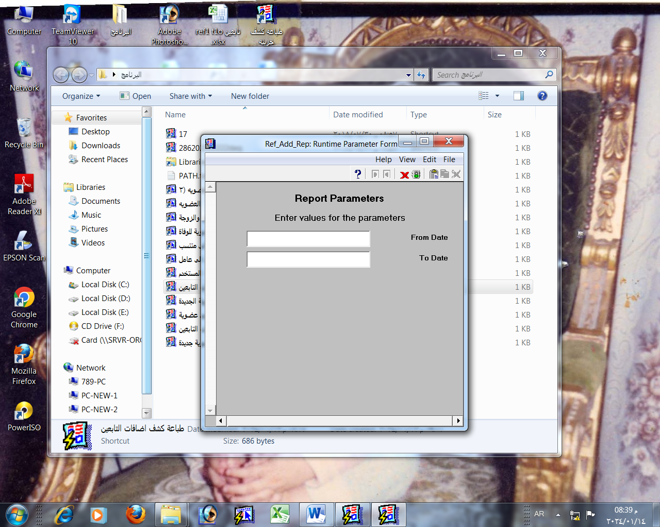

**طباعه كشف التابعين**

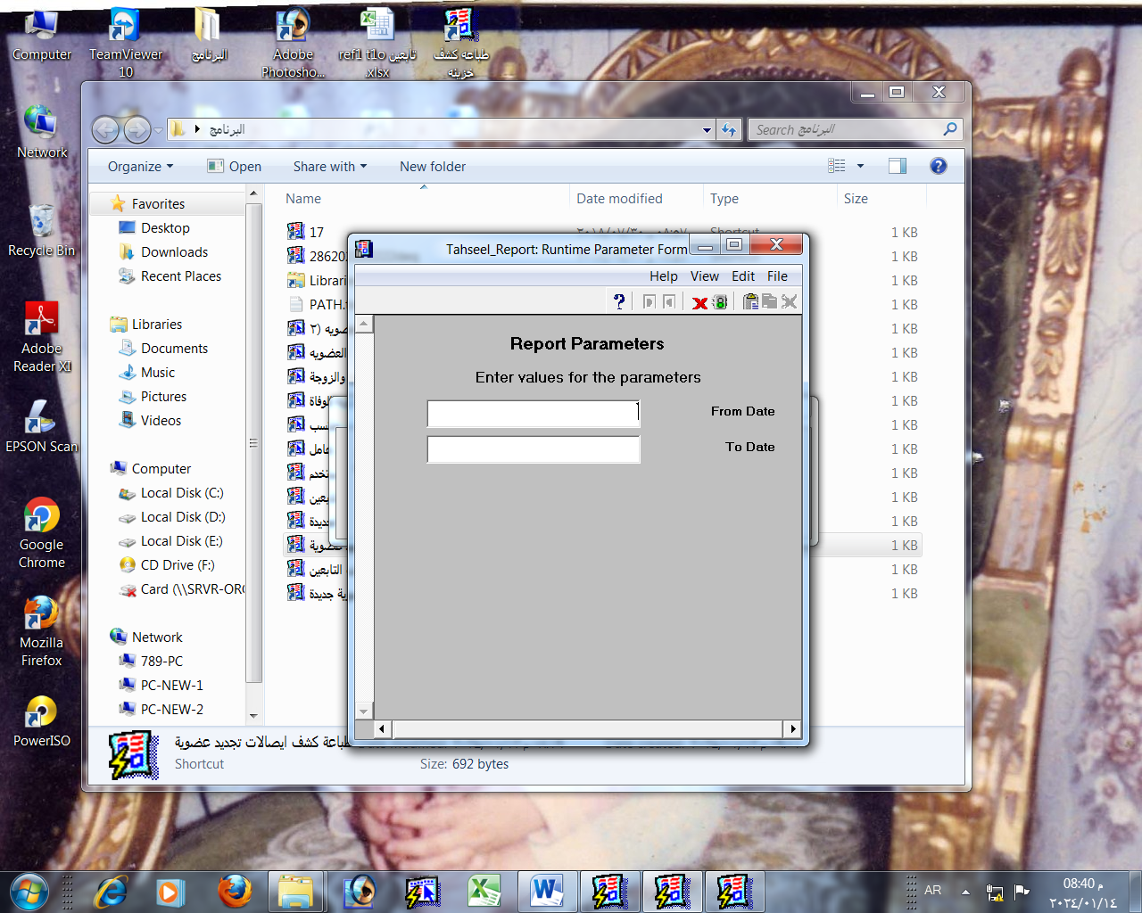

**طباعه كشف التجديد**